公司代码：688278 公司简称：特宝生物

厦门特宝生物工程股份有限公司

投资者关系活动记录表

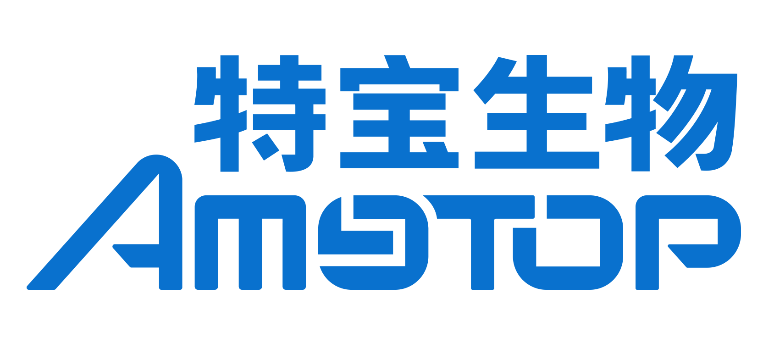

厦门特宝生物工程股份有限公司

投资者关系活动记录表

|  |  |
| --- | --- |
| 投资者关系活动类别 | ☑公司现场接待 □电话接待  □其它场所接待 □公开说明会  □定期报告说明会 □重要公告说明会 |
| 参与单位名称 | 1、2025年7月9日 9:00-10:30  国泰海通证券；汇添富基金；嘉实基金；兴证全球基金；中庚基金；信达澳亚基金；宏利基金；红土创新基金；中金公司；国信证券；华能贵诚信托；福泽源基金  2、2025年7月10日 9:00-10:30  中欧基金；华泰证券；华安基金 |
| 时间 | 2025年7月9日、7月10日 |
| 地点 | 公司会议室 |
| 公司接待人员姓名 | 董事长、总经理 孙黎先生  董事长助理 孙志里先生  副总经理、董事会秘书、财务总监 杨毅玲女士 |
| 投资者关系活动主要内容介绍 | **一、长效生长激素的市场销售策略？**  答：公司认为最重要的还是以客户为中心，深入理解患者和市场的真实需求，针对当前市场未被满足的领域持续优化提升，主要从产品力、服务竞争力及科学研究深化等方向构建竞争优势，具体如下：  首先是以创新驱动构建产品差异化优势。技术发展迭代升级是必然趋势，药物开发需要不断做出更好的产品。公司依托现有优势技术平台，在益佩生的研发和设计上，通过剂量优化、修饰位点等构建差异化竞争力，比如：在临床设计中采用0.1IU对应140ug的剂量方案，在同类产品中实现分子结构优化；采用非N端位点修饰技术，显著提升细胞学活性，通过更好的药物暴露与半衰期，显著降低药物剂量，为患者提供高效、安全的治疗选择。  第二是服务竞争。公司高度重视患者管理服务，通过技术创新与资源整合提升服务效能，益佩生配套的智能电子注射笔除了具备基础的隐针注射和剂量调节功能外，还整合了物联网技术，可以智能识别药物规格、批次及剂量，确保用药准确性。  最后是科学研究深化。公司在临床研究领域拥有深厚的技术积淀，已开展大量的科学研究，后续会将相关经验延伸至生长激素领域，加强长期科学研究，在未来应用方面建立更强的循证医学证据。  **二、长效生长激素的定价策略？**  答：公司始终秉持以客户需求为核心的理念，根据市场调研反馈综合考量，益佩生5mg规格的挂网价格为1798元/支。  **三、长效生长激素的销售团队情况？**  答：目前团队正在逐步搭建，未来将根据产品市场需求动态调整销售团队配置。  **四、派格宾销售趋势？**  答：根据过往数据的事后总结分析，派格宾销售增长呈现阶梯式而非线性增长模式，专家对不同表面抗原水平优势人群的治疗经验及体会逐渐深化，从而推动销售实现阶梯式增长。同时珠峰项目的研究结果表明，表面抗原水平越低，临床治愈率越高。因此，派格宾销售增长是临床专家经验积累与治疗效果验证的渐进过程。  **五、派格宾慢乙肝临床治愈适应症申请进度情况？**  答：派格宾联合核苷（酸）类似物适用于临床治愈成人慢性乙型肝炎的增加适应症上市许可申请于2024年3月份获得国家药监局受理，目前处于技术审评阶段，项目进展公司将根据有关规定及时履行信息披露义务。  **六、未来对管线的布局和规划？**  答：公司始终以解决未被满足的临床需求为核心，自成立起以免疫相关细胞因子药物为基础，聚焦免疫与代谢领域进行战略布局，依托对免疫系统和代谢调控的深刻科学认知，致力于为重大疾病治疗提供更优解决方案。公司认为，人类疾病的发生与发展高度依赖免疫系统和代谢调控的协同作用。其中，I型干扰素作为免疫系统中正向与负向应答的核心因子，是调节免疫功能的关键介质；而代谢调控则以生长激素为枢纽，贯穿能量平衡、组织修复等多个生理过程。基于此，公司将免疫与代谢确定为长期发展的核心领域。  **七、公司对生长激素市场团队的人均产出要求？**  答：公司注重人均效率提升，但并非唯效率论。新产品、新业务开始需要一定的投入，在投入过程中持续关注开展情况，未来将根据市场情况匹配销售队伍，并相应开展人员培训提升计划，不断提升人效。  **八、公司在乙肝领域已有积累，短期管线如何布局？**  答：公司在乙肝临床治愈方面已形成多维度技术积累，中短期研发和布局将持续聚焦乙肝治疗领域，围绕“临床治愈”核心目标深化创新与优化。  目前，虽然部分创新药物展现出一定潜力，但仍面临复发率较高的挑战。临床治愈的实现需要基于对乙肝生物学机制的深度理解与基础研究支撑，通过探索临床现象与结果的科学规律，建立更具说服力的事实解释。  从作用机制看，乙肝临床治愈需依赖宿主的免疫清除能力，若缺乏这一基础，即使短期实现表面抗原消失，随着停药时间延长或宿主细胞内mRNA 表达重启，仍可能面临复发风险。基于现有科学研究，公司认为派格宾作为免疫调节剂，是乙肝临床治愈（尤其是患者长期疗效获益方面）的重要基石药物之一，且珠峰项目已经实现上万例表面抗原清除案例，从另一方面也验证了其长期价值。  未来，乙肝临床治愈将趋于由不同机制药物与干扰素、核苷（酸）类似物进行更具体的优化和联合，公司将持续深化对免疫激动剂作用机制的生物学理解，推动乙肝临床治愈方案优化升级，为患者带来更多福音。  **九、收购九天生物后的考量和开发计划？**  答：公司收购九天生物主要基于未来技术布局的战略考量，而非短期利润诉求。基因治疗作为解决复杂疾病的长期精准手段，是未来行业重要发展方向。此次收购的核心资产包括其自主研发的AAV平台，以及针对脊髓性肌萎缩症（SMA）、视网膜眼底疾病等适应症的在研产品管线。其中，AAV平台具备显著的技术开发与升级能力，未来有望拓展至退行性组织细胞、心脏及肝脏等领域的靶向治疗，为多类疾病提供创新解决方案。  公司希望从一个以产品和技术为中心的企业转变为一个能运用多平台、多工具、多手段解决疾病问题的企业，未来将充分运用九天生物的技术平台和优势，结合公司的深厚积累，在免疫和代谢领域，探索多技术平台协同解决疾病问题的综合方案，为患者提供更多治疗选择。  **十、公司在脂肪肝和肝纤维化领域开展研发合作的考量？**  答：公司基于社会形态变化趋势看待未来可能的代谢性疾病，物质丰富环境下人群能量摄入持续偏高，肝脏代谢性疾病已成为未来重要的健康挑战。公司长期聚焦免疫和代谢领域，在肝病领域已有一定前期研究积累及广泛的合作，因此选择在肝脏脂质代谢异常及肝纤维化领域延伸产品管线。  **十一、目前真实世界研究的临床治愈率有哪些成果？**  答：近年来，公司持续支持了一系列乙肝临床治愈和肝癌预防的公益或科研项目，目前部分项目已取得阶段性成果，具体可参见各项目对外披露信息，如：（1）珠峰项目作为全球规模最大的慢乙肝临床治愈真实世界研究项目，其48周乙肝临床治愈率约为33.8%，为乙肝临床治愈提供了大样本循证支持；（2）绿洲项目针对基线表面抗原（HBsAg）水平低于 1500 IU/mL的患者分层数据显示，其临床治愈率与珠峰项目接近，进一步验证了低表面抗原水平人群的治愈潜力；（3）容愈项目聚焦免疫控制期患者（既往称为“小三阳”患者），传统观念认为此类患者无需治疗，但其实际仍存在一定的肝癌发生风险。目前项目累计临床治愈率高于40%，表明乙肝临床治愈的优势人群正持续扩大。  **十二、如何看待干扰素渗透率问题？**  答：干扰素在慢乙肝治疗领域的渗透率与临床专家的认知深度及实践经验密切相关。目前临床医生在干扰素的应用上呈现以下特征：在对高水平表面抗原患者进行治疗时，经验丰富的医生倾向采用干扰素联合核苷（酸）类似物的方案，旨在将高表面抗原水平降至低水平，低表面抗原水平转换为优势人群，最终追求实现临床治愈的目标。但现阶段，多数医生仍选择以低表面抗原人群作为干扰素治疗的主要启动人群。  临床治疗实践需要漫长的过程，相信未来随着慢乙肝临床治愈真实世界研究项目科学证据的不断积累、慢乙肝防治指南对乙肝临床治愈推荐意见的逐步完善，以及乙肝临床治愈门诊规范化建设与能力提升项目的持续推进，临床专家和患者对乙肝临床治愈的科学认知将进一步加深，推动产品渗透率的提升。 |
| 关于本次活动是否涉及应当披露重大信息的说明 | 公司在交流过程中与投资者进行了充分沟通，并严格按照公司《信息披露管理制度》等规定，保证信息披露的真实、准确、完整、及时、公平，没有出现未公开重大信息泄露等情况。 |
| 附件清单 | 无 |
| 日期 | 2025年7月10日 |